ЛГП-03 |  | Песочница "Магазин"
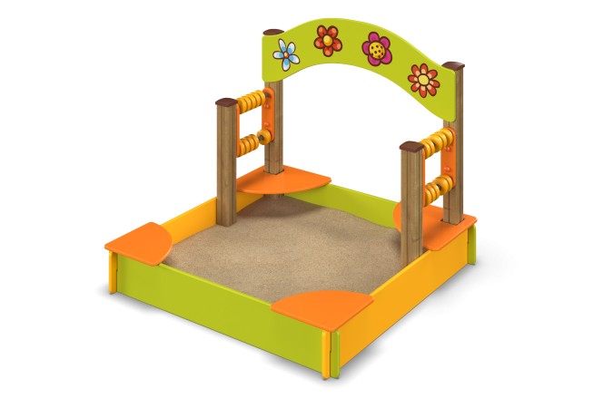

Размеры, мм: | 1600x1600x1400 | Вес, кг: | 85
Характеристики материалов
Материалы: влагостойкая березовая фанера, дерево, металл, акриловая краска, порошковая краска, пластик.
Песочница состоит из 4 опорных столбов сечением 100 мм х 100 мм, произведенных из деревянного клееного бруса, состоящего трех ламелей хвойных пород. Все столбы отшлифованы, кромки скруглены. Обработанные поверхности покрыты тонированным и бесцветным лаком. Верхняя часть столбов закрыта пластиковыми декоративными заглушками.
Столбы в основании имеют металлические подпятники П-образной формы толщиной стенки 3 мм и приваренную к ним трубу диаметром 42,3 мм длинной 400 мм (под бетонирование). Все подпятники окрашены порошковой краской.
Металлические элементы счет выполнены из круглой трубы диаметром 26,8 мм.
Декоративные фанерные элементы выполнены из высокопрочной, влагостойкой фанеры толщиной 21 мм.
Борта песочницы выполнены из высокопрочной, влагостойкой фанеры толщиной 21 мм и собираются в паз.
По двум углам песочницы, с внутренней стороны, установлены металлические уголки сечением 32 мм х 32 мм с толщиной стенки 4 мм с просверленными отверстиями диаметром 6 мм для фиксации бортов песочницы.
На арку песочницы нанесены изображения цветов, выполненные печатным способом.
Счеты в виде колец выполнены из пластика.
Металлические перекладины для счет выполнены из круглой трубы диаметром 26,8 мм.
Фанерные элементы конструкции окрашены в 2 слоя акриловой краски и имеют специальное покрытие – антиграффити.
Все имеющиеся металлические детали окрашены порошковой полиэфирной краской.
Весь крепеж оцинкованный.
Комплектация:
Песочница– 1 компл.,
Опорные столбы с фанерными декоративными элементами-1 компл.,
Счеты- 4 компл.
Комплект крепежа – 1 шт.

